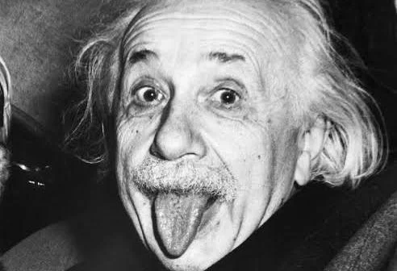
Nom : Einstein
Nom au complet : Albert Einstein
Nationalité : Allemand

Période de temps : 1879 à 1955
Découverte : E=Mc²
Énergie = Masse x (vitesse de la lumière)²

